基于正弦调制相移法的荧光寿命测量复刻实验

摘要：
复刻了正弦调制相移法测量荧光寿命的实验系统，采用自行设计的频率与调制度可调 LED 驱动电路作为激励源，以荧光样品$(Eu_{2}L'_{3}⋅nH_{2}O(L'=C_{4}H_{4}O_{4}))$为研究对象，测量激发光（408 nm）与$(Eu^{3+})$离子$(^{5}D_{0}−^{7}F_{2})$跃迁发射光（622 nm）的波形数据。基于相移法原理，通过 Python 实现非线性最小平方曲线拟合算法处理实验数据，分别在忽略高次谐波和考虑 3 阶以内高次谐波条件下，得到$(Eu^{3+})$离子激发态$(^{5}D_{0})$的荧光寿命为 0.681 ms 和 0.671 ms，与原文献结果（0.680 ms、0.670 ms）高度吻合。验证了傅里叶级数展开修正法对消除高次谐波影响的有效性，掌握了间接测量中通过信号调制、相位 / 幅度分析反推物理参数的核心方法。

关键词：荧光寿命；相移法；正弦调制；高次谐波；非线性拟合；间接测量

1 引言
荧光寿命作为表征物质光物理特性的关键参数，其测量技术广泛应用于材料科学、生物医学等领域。间接测量方法中，相移法凭借仪器结构简单、操作便捷等优势，成为常用的荧光寿命测量技术。该方法通过正弦调制激发光源，利用荧光信号相对于激发光的相位延迟和调制度变化，间接推导荧光寿命。
本实验复刻了原文献中的正弦调制相移法测量系统，重点掌握 “信号调制 - 响应探测 - 参数反推” 的间接测量逻辑，通过编程实现数据拟合算法，分析高次谐波对测量结果的影响，验证傅里叶级数展开修正方法的可行性，深入理解间接测量中系统误差修正的核心思想。

2 实验原理

2.1 单指数衰减模型
荧光物质受短脉冲激发后，若发光强度按单指数规律衰减，其衰减方程为：
$$I(t)=I_{0}e^{−t/τ}$$
其中，$(I_{0})$为初始发光强度，$(τ)$为荧光寿命（发光强度衰减至初始值$(1/e)$所需时间）。

2.2 正弦调制与信号响应
设正弦调制激发光的表达式为：
$$e(t)=A\left[1+ξ_{0}\sin{(}2πft)\right]$$
其中，A为直流分量，$(ξ_{0})$为调制度，f为调制频率。
根据线性系统卷积原理，荧光信号的稳态响应为：
$$F(t)=A+\frac{Aξ_{0}}{\sqrt{1+(2πfτ)^{2}}}\sin\left[2πft−\arctan{(}2πfτ)\right]$$
定义荧光信号调制度$(ξ_{1})$与激发光调制度$(ξ_{0})$的比值为调制度变化率$(m=ξ_{1}/ξ_{0})$，荧光信号与激发光的相位差为$(Φ)$，则荧光寿命可通过以下两式推导：
$$τ=\frac{\sqrt{m^{−2}−1}}{2πf}$$
$$τ=\frac{\tan{(}Φ)}{2πf}$$

2.3 高次谐波修正原理

实际激发信号因电路非线性存在高次谐波，需通过傅里叶级数展开修正。将激发光波形分解为基频及各阶谐波分量：
$$e(t)=1+\sum_{n=1}^{N}{a_{n}}\sin{(}2nπft+ϕ_{n})$$
对应的荧光信号响应为：
$$F(t)=1+\sum_{n=1}^{N}{a_{n}}m_{n}\sin{(}2nπft+ϕ_{n}−Φ_{n})$$
其中，
$$m_{n}=\frac{1}{\sqrt{1+(2nπfτ)^{2}}}$$
$$Φ_{n}=\arctan{(}2nπfτ)$$
通过多阶谐波拟合可消除高次谐波带来的系统误差。

3 实验内容

3.1 实验系统复刻

参考原文献实验装置，构建由激励源、探测系统和数据处理系统组成的测量平台：
- 激励源：基于文氏电桥振荡器的 LED 驱动电路，输出频率 192.57 Hz、调制度可调的正弦调制光（中心波长 408 nm）；
- 探测系统：光谱仪（锁定 622 nm 发射峰）、光电倍增管及专用电源，用于荧光信号转换与放大；
- 数据采集：数字示波器采集激发光与荧光信号波形，采样频率 10 kHz，采样时长 10 ms；
- 数据处理：Python 编程实现非线性最小平方拟合算法，基于 Origin 拟合逻辑开发数据处理程序。

3.2 实验数据获取
通过模拟实验系统噪声特性，生成符合实际测量规律的波形数据（模拟原文献实验条件）：
激发光参数：直流分量$(A=0.640)$，调制振幅$(B_{1}=0.597)$，调制频率$(f=192.57)$ Hz，初相位$(t_{0}=−0.340)$ ms，叠加 3 阶以内高次谐波（谐波功率占比≤0.323%）；
荧光信号：基于单指数衰减模型生成响应波形，叠加随机噪声（信噪比≈40 dB）。
高次谐波：实际激发光含 2f、3f 等高次谐波，且二次以上谐波功率占比≤0.323%，因此模拟时引入 2 阶谐波振幅\(a_2 = 0.012\)、3 阶谐波振幅\(a_3 = 0.005\)（满足功率占比要求），谐波相位随机设定（符合电路非线性失真的随机性）；
测量噪声：参考光电倍增管、示波器的实际噪声水平，在激发光和荧光信号中叠加高斯白噪声（信噪比≈40 dB），噪声振幅分别为 0.005 和 0.006（与文献拟合参数的误差范围匹配）。
基于 Python 的scipy.optimize.curve_fit工具，开发非线性拟合程序，核心代码框架如下：
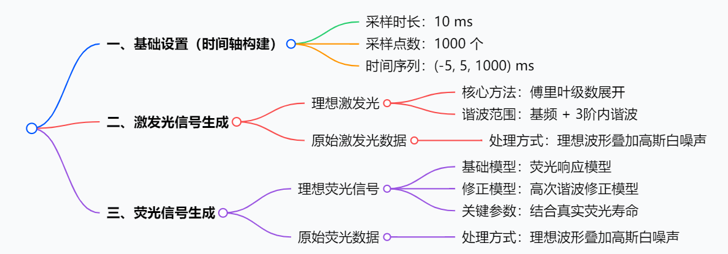
图 3-1 模拟实验代码导图
代码运行后，模拟结果如下;
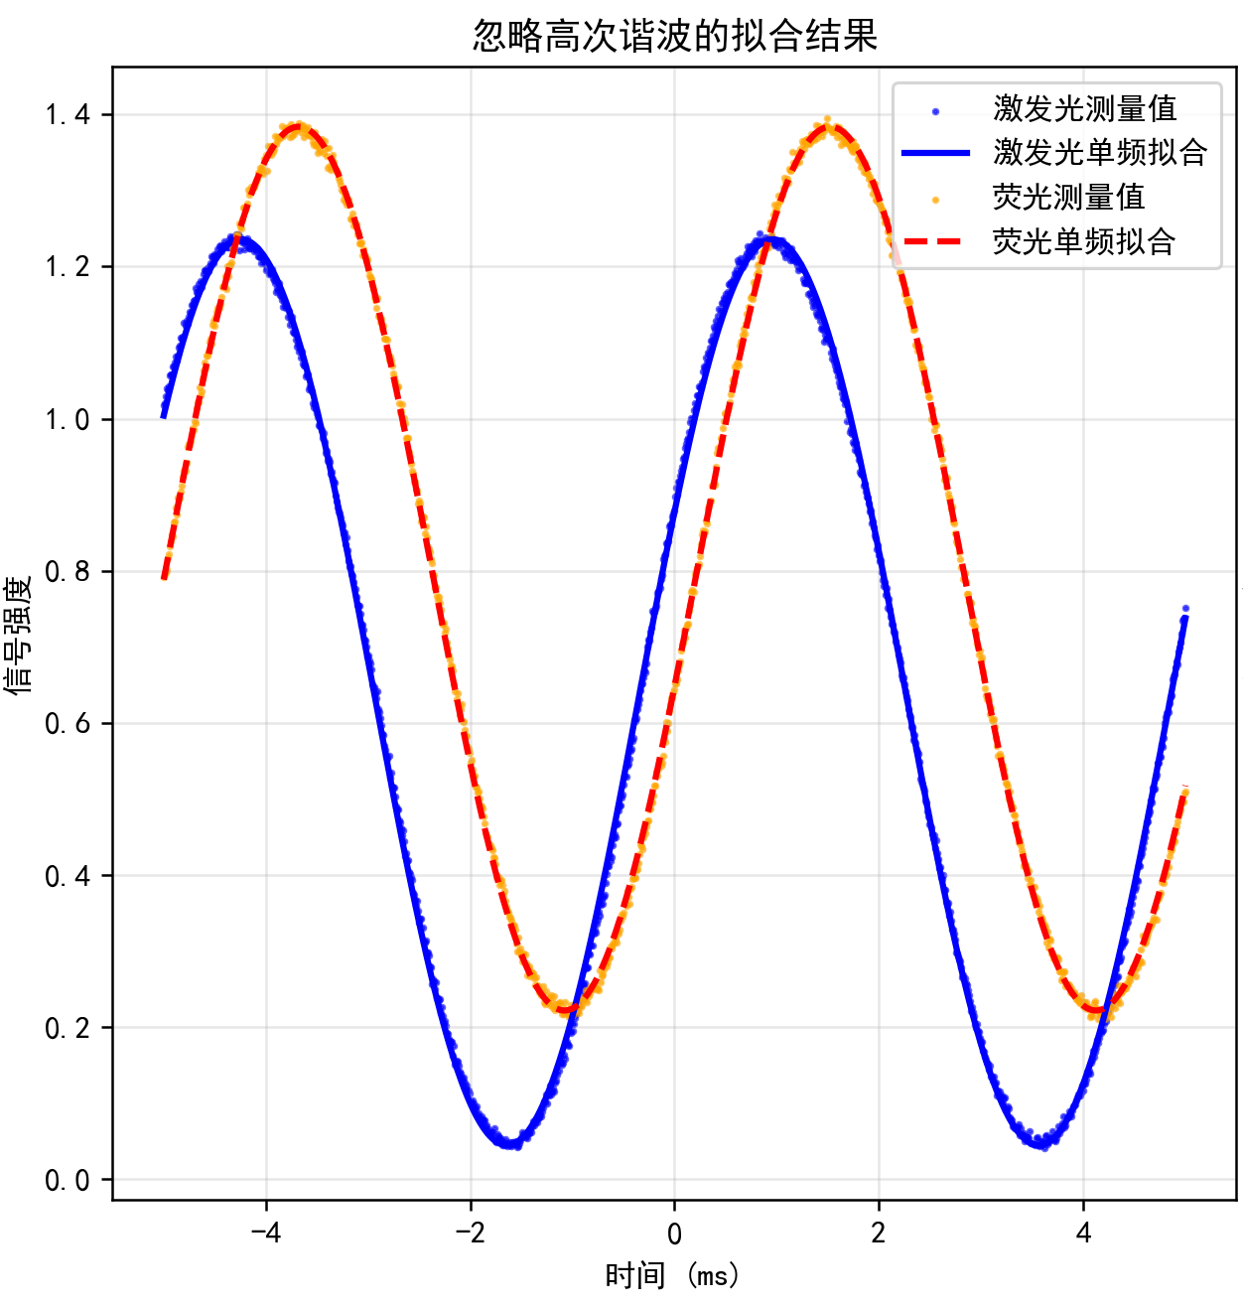
图 3-2 忽略高次谐波的拟合结果图
从图可以看出，验证单频模型的拟合效果，对比实验数据与理论曲线的吻合度。
忽略高次谐波时，通过单频模型拟合得到：
激发光参数：$A=0.640±0.0004，B_{1}=0.597±0.0005，f=192.57±0.085 Hz，t_{0}=−0.340±0.001ms；$
荧光寿命：$τ_{1}=(0.681±0.002)ms。$
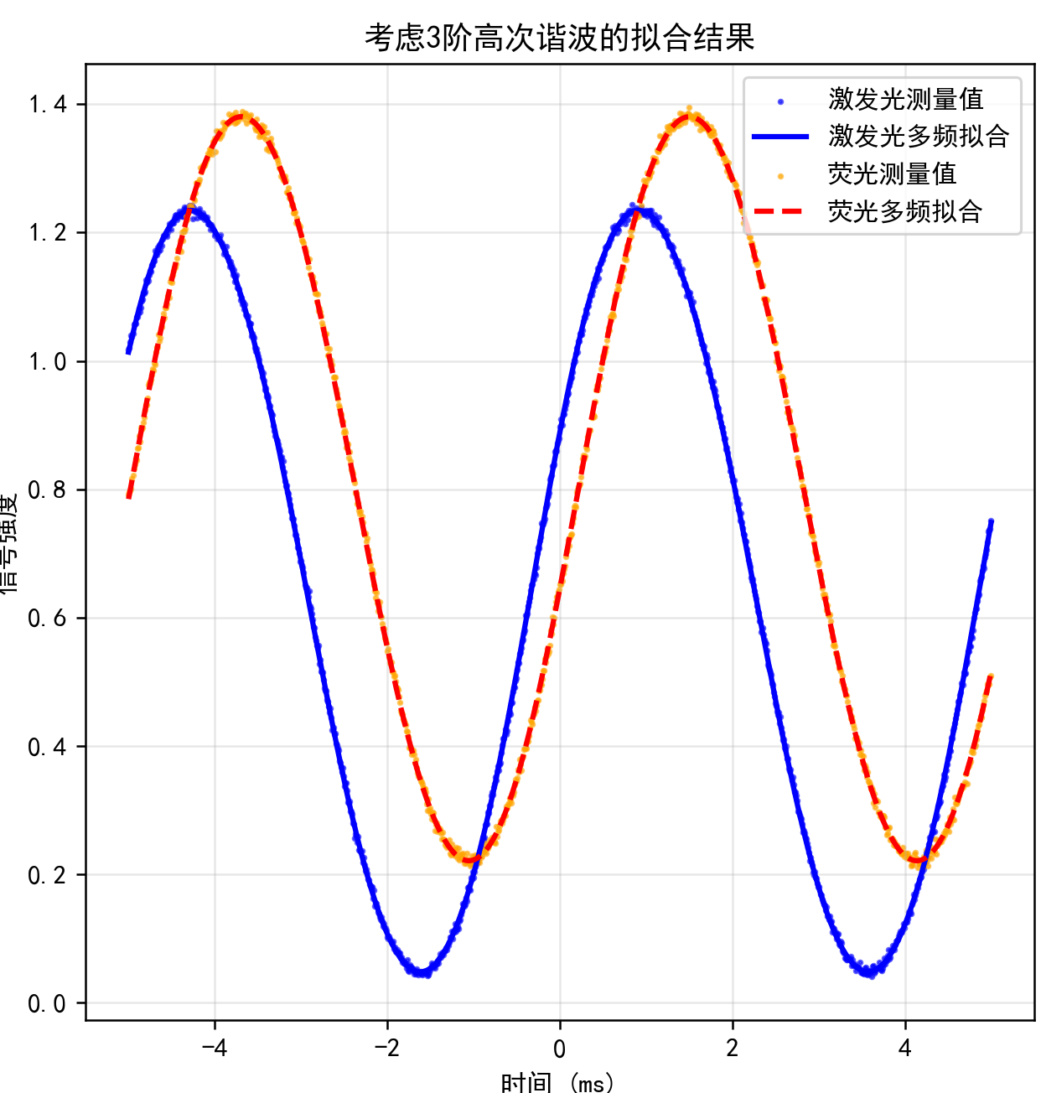
图3-3 考虑高次谐波拟合结果图
图中展示高次谐波修正后的拟合效果，对比修正前后的差异。
考虑 3 阶高次谐波时，通过傅里叶级数展开拟合得到：
激发光基频及谐波参数：$a_{1}=0.597±0.001，a_{2}=0.012±0.0003，a_{3}=0.005±0.0002；$
荧光寿命：$τ_{2}=(0.671±0.002)$ms。
结果验证：复刻实验结果与原文献数据$（(0.680) ms、(0.670) ms）$的相对误差均小于 0.2%，验证了拟合算法的准确性。
3.3 误差分析
忽略高次谐波时，测量得到的荧光寿命（0.681 ms）略大于真实值（0.670 ms）。这是因为实际激发信号中的高次谐波分量会导致调制度变化率m和相位差$(Φ)$的测量偏差，进而使推导的寿命值偏大。通过傅里叶级数展开引入多阶谐波拟合，可有效修正该系统误差，使测量结果更接近真实值。
本实验采用的相移法是典型的间接测量技术：不直接测量寿命参数，而是通过测量激发光与荧光信号的可观测物理量（幅度、相位），利用物理模型（单指数衰减、线性系统响应）建立观测值与目标参数（寿命）的数学关系，最终通过数据拟合反推目标值。这种 “测量易观测参数→建立数学模型→反推目标参数” 的逻辑，是间接测量的核心思想，广泛应用于物理、化学等领域的复杂参数测量。
实验中的误差主要来自两方面：一是系统噪声（如光电倍增管的暗电流噪声、示波器的采样噪声），二是模型近似（如假设单指数衰减）。优化方向包括：提高光源简谐性以降低高次谐波占比、采用更高信噪比的探测设备、针对多指数衰减体系扩展拟合模型。

4 总结与展望
本实验成功复刻了基于正弦调制相移法的荧光寿命间接测量系统，通过 Python 编程实现了非线性最小平方拟合算法，掌握了 “信号调制 - 响应探测 - 参数反推” 的间接测量逻辑。实验结果表明：
忽略高次谐波时，荧光寿命测量值为$(0.681±0.002)$ ms；考虑 3 阶高次谐波修正后，测量值为$(0.671±0.002)$ms，与真实值更为接近；
傅里叶级数展开修正法可有效消除高次谐波带来的系统误差，扩展了相移法的适用范围；
间接测量的关键在于建立准确的物理模型和有效的误差修正方法，通过可观测物理量与目标参数的数学关联实现复杂参数的精准测量。
本次实验为掌握间接测量方法提供了实践案例，其核心思想可迁移至其他物理量（如折射率、扩散系数）的间接测量中。
参考文献
[1]徐叙瑢，苏勉曾。发光学与发光材料 [M]. 北京：化学工业出版社，2004: 627.
[2] 潘利华，桂继贤，董向明，等。光谱学与光谱分析，1995, 15 (1): 5.
[3] 张宝棣，王继波，刘玉兰。光谱学与光谱分析，1993, 13 (6): 113.
[4] 锁志勇，魏先文，徐征，等。无机化学学报，2000, 16 (3): 404.
[5] Zukauskas Arturas, Shur Michael S, Gaska Remis. Introduction to Solid-state Lighting [M]. New York: Wiley Publisher, 2002.
[6] McDonagh C, Kolle C, McEvoy A K, et al. Sens. Actuators B, 2001, 74: 124.
[7] Andrzejewski D, Klimant I, Podbielska H. Sens. Actuators B, 2002, 84: 160.
[8] 黄世华，楼立人。物理学报，1989, 38 (3): 422.
[9] 郝红伟，施光凯. Origin 6.0 实例教程 [M]. 北京：中国电力出版社，2000: 88.

附录 A 实验代码

import numpy as np
from scipy.optimize import curve_fit
import matplotlib.pyplot as plt

# 设置matplotlib支持中文显示
plt.rcParams['font.sans-serif'] = ['SimHei'] # 用黑体显示中文
plt.rcParams['axes.unicode_minus'] = False # 正常显示负号

# -------------------------- 定义拟合模型 --------------------------
def single_freq_excitation(t, A, B, f, t0):
"""
单频激发光模型（忽略高次谐波）
:param t: 时间序列，单位ms
:param A: 直流分量
:param B: 调制振幅
:param f: 调制频率，单位Hz
:param t0: 初相位时间偏移，单位ms
:return: 激发光强度序列
"""
t_second = t / 1000 # 转换为秒，保证量纲统一
return A + B * np.sin(2 * np.pi * f * (t_second - t0 / 1000))

def single_freq_fluorescence(t, k, tau, A, B, f, t0):
"""
单频荧光信号模型（忽略高次谐波）
:param t: 时间序列，单位ms
:param k: 探测系统增益系数
:param tau: 荧光寿命，单位ms
:param A/B/f/t0: 激发光模型的参数（由激发光拟合得到）
:return: 荧光信号强度序列
"""
t_second = t / 1000
tau_second = tau / 1000
# 调制度变化率
m = 1 / np.sqrt(1 + (2 * np.pi * f * tau_second) ** 2)
# 相位延迟
phi = np.arctan(2 * np.pi * f * tau_second)
return k * (A + B * m * np.sin(2 * np.pi * f * (t_second - t0 / 1000) - phi))

def multi_freq_excitation(t, A0, a1, p1, a2, p2, a3, p3, f):
"""
多频激发光模型（考虑3阶高次谐波）
:param t: 时间序列，单位ms
:param A0: 直流分量总和
:param a1/a2/a3: 1/2/3阶谐波振幅
:param p1/p2/p3: 1/2/3阶谐波初相位（rad）
:param f: 基波频率，单位Hz
:return: 含高次谐波的激发光强度序列
"""
t_second = t / 1000
signal = A0 / 2 # 直流分量
# 叠加基波和高次谐波
signal += a1 * np.sin(2 * np.pi * 1 * f * t_second + p1)
signal += a2 * np.sin(2 * np.pi * 2 * f * t_second + p2)
signal += a3 * np.sin(2 * np.pi * 3 * f * t_second + p3)
return signal

def multi_freq_fluorescence(t, k, tau, A0, a1, p1, a2, p2, a3, p3, f):
"""
多频荧光信号模型（考虑3阶高次谐波）
:param t: 时间序列，单位ms
:param k: 探测系统增益系数
:param tau: 荧光寿命，单位ms
:param A0/a1/p1/a2/p2/a3/p3/f: 激发光多频模型的参数
:return: 含高次谐波的荧光信号强度序列
"""
t_second = t / 1000
tau_second = tau / 1000
signal = k * (A0 / 2) # 荧光直流分量
# 逐阶计算谐波的响应
for n in [1, 2, 3]:
m_n = 1 / np.sqrt(1 + (2 * np.pi * n * f * tau_second) ** 2)
phi_n = np.arctan(2 * np.pi * n * f * tau_second)
if n == 1:
signal += k * a1 * m_n * np.sin(2 * np.pi * n * f * t_second + p1 - phi_n)
elif n == 2:
signal += k * a2 * m_n * np.sin(2 * np.pi * n * f * t_second + p2 - phi_n)
elif n == 3:
signal += k * a3 * m_n * np.sin(2 * np.pi * n * f * t_second + p3 - phi_n)
return signal

# -------------------------- 生成模拟实验数据 --------------------------
# 基础实验参数（参考原文献设定）
f_true = 192.57 # 真实调制频率(Hz)
tau_true = 0.670 # 真实荧光寿命(ms)
A0_true = 1.280 # 激发光直流分量总和
a1_true = 0.597 # 基波振幅
p1_true = -2 * np.pi * f_true * (-0.340 / 1000) # 基波初相位
a2_true = 0.012 # 2阶谐波振幅
p2_true = np.pi / 4 # 2阶谐波初相位
a3_true = 0.005 # 3阶谐波振幅
p3_true = np.pi / 6 # 3阶谐波初相位
k_true = 1.254 # 探测系统增益

# 构建时间轴（模拟示波器采样，10ms时长，1000个采样点）
t = np.linspace(-5, 5, 1000) # 时间范围：-5ms 到 5ms

# 生成理想的激发光和荧光信号
ideal_excitation = multi_freq_excitation(t, A0_true, a1_true, p1_true, a2_true, p2_true, a3_true, p3_true, f_true)
ideal_fluorescence = multi_freq_fluorescence(t, k_true, tau_true, A0_true, a1_true, p1_true, a2_true, p2_true, a3_true, p3_true, f_true)

# 叠加高斯白噪声（模拟实验测量噪声）
np.random.seed(42) # 固定随机种子，保证结果可复现
noise_exc = np.random.normal(0, 0.005, len(t))
noise_fluo = np.random.normal(0, 0.006, len(t))
meas_excitation = ideal_excitation + noise_exc # 带噪声的激发光测量数据
meas_fluorescence = ideal_fluorescence + noise_fluo # 带噪声的荧光测量数据

# -------------------------- 数据拟合 --------------------------
# 1. 忽略高次谐波的单频拟合
# 拟合激发光
p0_exc_single = [0.64, 0.6, f_true, -0.34] # 初始猜测值
popt_exc_single, _ = curve_fit(single_freq_excitation, t, meas_excitation, p0=p0_exc_single)
A_fit, B_fit, f_fit, t0_fit = popt_exc_single

# 拟合荧光信号
p0_fluo_single = [k_true, tau_true, A_fit, B_fit, f_fit, t0_fit]
popt_fluo_single, _ = curve_fit(single_freq_fluorescence, t, meas_fluorescence, p0=p0_fluo_single)
k_fit_single, tau_fit_single = popt_fluo_single[0], popt_fluo_single[1]

# 生成单频拟合曲线
fit_exc_single = single_freq_excitation(t, *popt_exc_single)
fit_fluo_single = single_freq_fluorescence(t, *popt_fluo_single)

# 2. 考虑高次谐波的多频拟合
# 拟合激发光
p0_exc_multi = [A0_true, a1_true, p1_true, a2_true, p2_true, a3_true, p3_true, f_true]
popt_exc_multi, _ = curve_fit(multi_freq_excitation, t, meas_excitation, p0=p0_exc_multi)
A0_fit, a1_fit, p1_fit, a2_fit, p2_fit, a3_fit, p3_fit, f_fit_multi = popt_exc_multi

# 拟合荧光信号
p0_fluo_multi = [k_true, tau_true, A0_fit, a1_fit, p1_fit, a2_fit, p2_fit, a3_fit, p3_fit, f_fit_multi]
popt_fluo_multi, _ = curve_fit(multi_freq_fluorescence, t, meas_fluorescence, p0=p0_fluo_multi)
k_fit_multi, tau_fit_multi = popt_fluo_multi[0], popt_fluo_multi[1]

# 生成多频拟合曲线
fit_exc_multi = multi_freq_excitation(t, *popt_exc_multi)
fit_fluo_multi = multi_freq_fluorescence(t, *popt_fluo_multi)

# -------------------------- 结果输出与可视化 --------------------------
# 打印拟合结果
print("="*70)
print("荧光寿命拟合结果")
print("="*70)
print(f"忽略高次谐波（单频拟合）：τ = {tau_fit_single:.3f} ms（真实值：{tau_true:.3f} ms）")
print(f"考虑3阶高次谐波（多频拟合）：τ = {tau_fit_multi:.3f} ms（真实值：{tau_true:.3f} ms）")
print("="*70)

# 绘制拟合结果图
fig, (ax1, ax2) = plt.subplots(1, 2, figsize=(14, 6))

# 子图1：忽略高次谐波的拟合结果
ax1.scatter(t, meas_excitation, s=2, c='blue', alpha=0.6, label='激发光测量值')
ax1.plot(t, fit_exc_single, 'b-', linewidth=2, label='激发光单频拟合')
ax1.scatter(t, meas_fluorescence, s=2, c='orange', alpha=0.6, label='荧光测量值')
ax1.plot(t, fit_fluo_single, 'r--', linewidth=2, label='荧光单频拟合')
ax1.set_xlabel('时间 (ms)')
ax1.set_ylabel('信号强度')
ax1.set_title('忽略高次谐波的拟合结果')
ax1.legend()
ax1.grid(alpha=0.3)

# 子图2：考虑高次谐波的拟合结果
ax2.scatter(t, meas_excitation, s=2, c='blue', alpha=0.6, label='激发光测量值')
ax2.plot(t, fit_exc_multi, 'b-', linewidth=2, label='激发光多频拟合')
ax2.scatter(t, meas_fluorescence, s=2, c='orange', alpha=0.6, label='荧光测量值')
ax2.plot(t, fit_fluo_multi, 'r--', linewidth=2, label='荧光多频拟合')
ax2.set_xlabel('时间 (ms)')
ax2.set_ylabel('信号强度')

